Операционный стол Stern OT-1
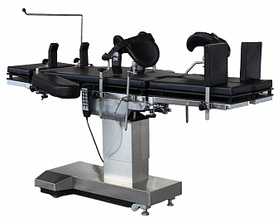  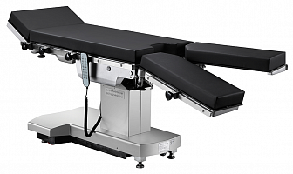  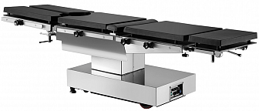 | Бренд:  Kranz  Страна-производитель:  Китай  Подробнее о производителе  Электрический операционный стол с низким уровнем шума, предназначен для проведений общехирургических операций.  Электрогидравлический операционный стол с низким уровнем шума и высокой степенью грузоподъемности, предназначен для проведений общехирургических операций, а при использовании дополнительных опций – в нейрохирургии, ортопедии, гинекологии, проктологии и др.  Металлические детали стола изготовлены из нержавеющей стали AISI 304.  Стол имеет функцию продольного сдвига, что обеспечивает возможность использования рентгеновского аппарата с С-образным штативом без необходимости смещения пациента.  Управление наклонами и положениями всех секций стола осуществляется посредством пульта дистанционного управления.  Стол оснащен матрацами противопролежными с функцией сохранения формы.  Опционально:  - Встроенная аккумуляторная батарея.  - Функция возврата панели стола в «нулевое» положение нажатием одной кнопки.

